
Ficha de Verificação de Conhecimentos de Estudo do Meio

4.º Ano Data: ____ / ____/ _____

Aluno(a): ______________________________________________________ Nº _____ Turma: D

Apreciação: ______________________________ Professora: ____________________________

Observações: ____________________________________________________________________
O/A Encarregado(a) de Educação: ______________________________ Data: ____ / ____/ ____
GRUPO I

- Observa a imagem ao lado e estabelece a correspondência correta.
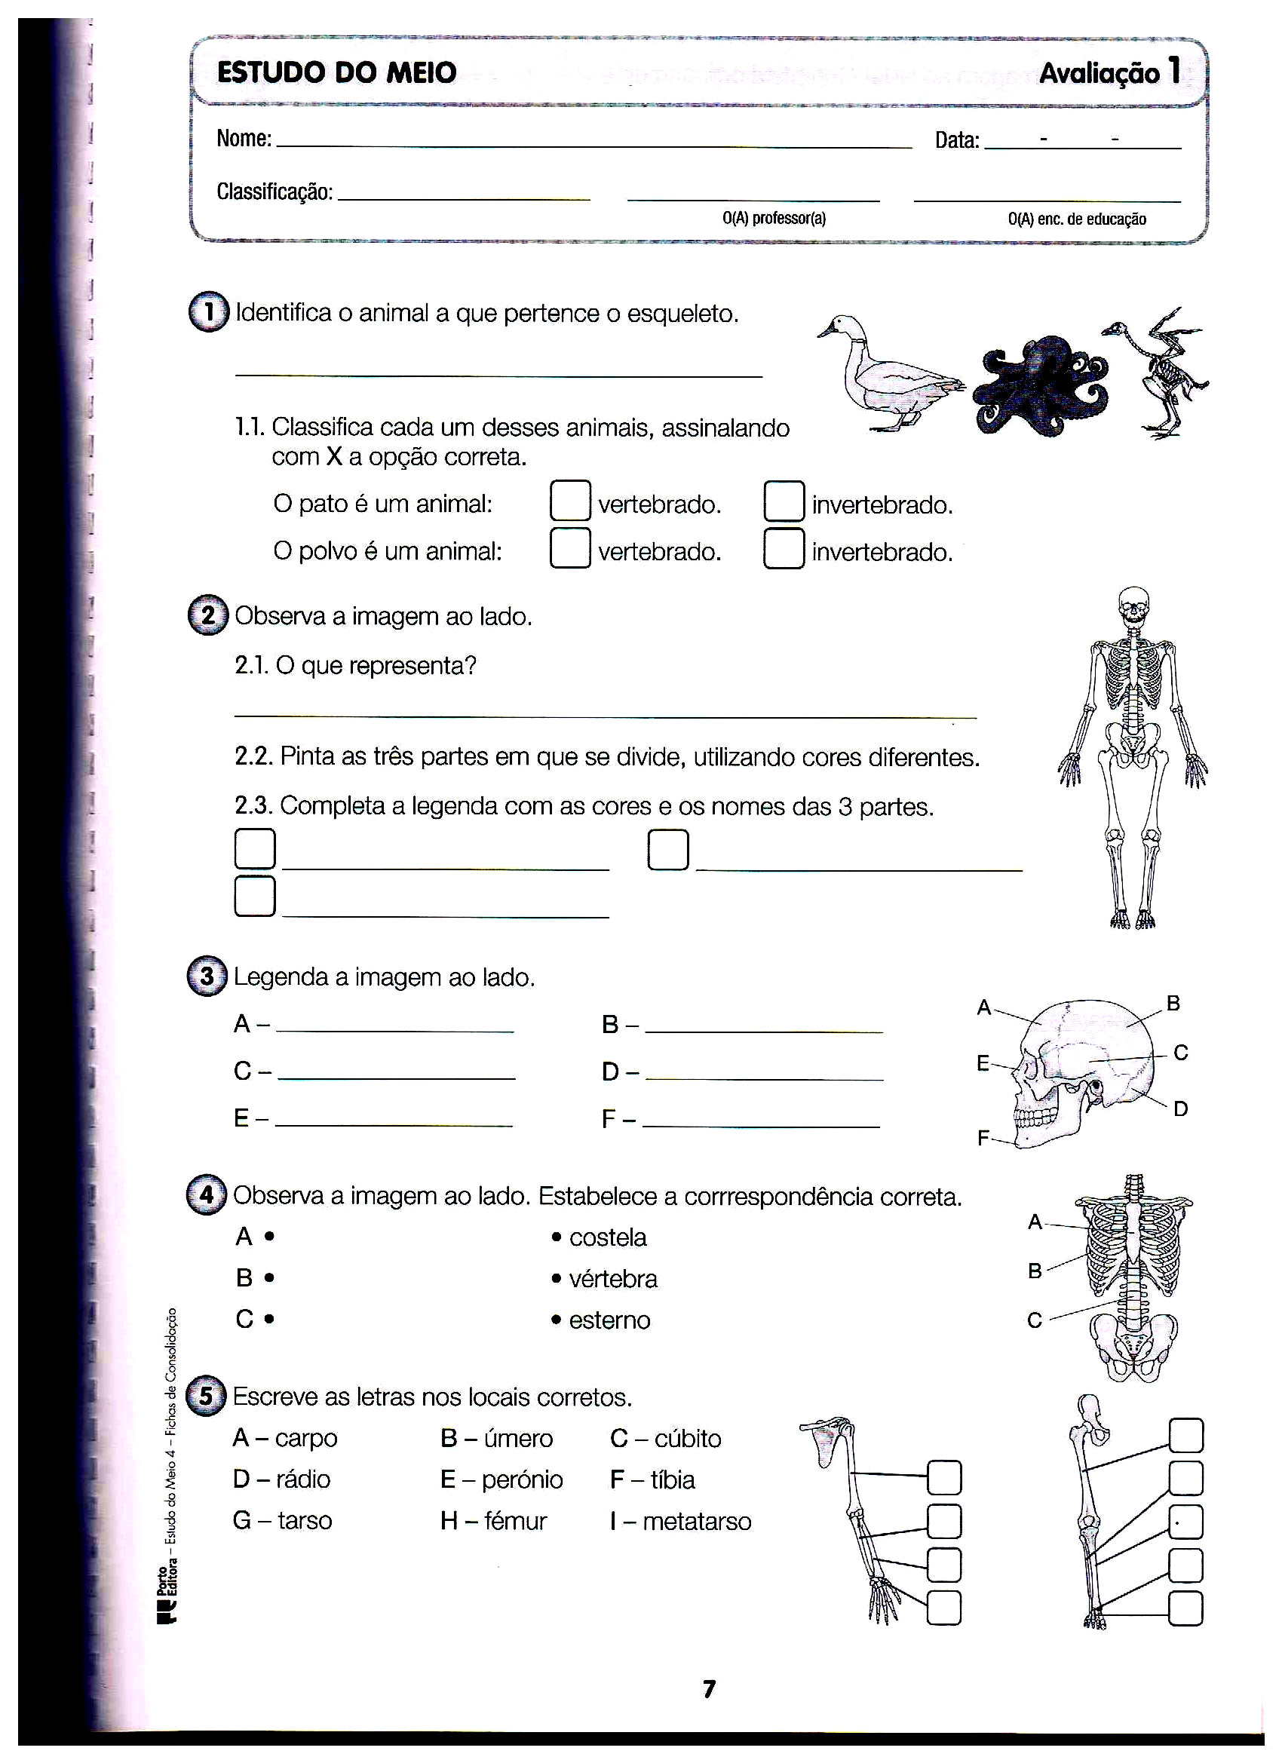
A costela
B vértebra
C esterno
- Escreve as letras nos locais corretos.
A – carpo B – úmero C – cúbito
D – rádio E – perónio F – tíbia
G – tarso H – fémur I - metatarso
- Classifica com V (verdadeiro) ou F (falso) as afirmações seguintes:
O esqueleto é o conjunto de todos os ossos do corpo humano.
Os ossos têm todos o mesmo tamanho e forma.
O esqueleto tem como única função sustentar o corpo.
Uma articulação é uma união entre dois ossos.
Todas as articulações são móveis.

- Relaciona de acordo com as funções dos músculos.
Suporte | Intervêm na movimentação, porque estão ligados aos ossos por tendões.
Movimento do corpo | Dá-se em virtude dos movimentos de contração involuntária dos músculos de alguns órgãos.
Movimento de substâncias | Devido ao movimento, permitem manter a temperatura corporal.
Produção de calor | Apoiam e suportam os ossos.

- Preenche o esquema, descrevendo as funções da pele.
Funções da pele
Revestimento e proteção
Regulação da temperatura
Tato
____________________________________________________________________
____________________________________________________________________

____________________________________________________________________

- Seleciona com X a opção correta.
Devemos evitar a exposição solar entre as…
9 e as 12 horas. 14 e as 17 horas. 11 e as 17 horas.

- Classifica com V (verdadeira) ou F (falsa) as seguintes afirmações.
Uma fratura é uma lesão provocada por excesso de sol.
Uma fratura é um traumatismo resultante da rotura de um osso.
Uma fratura é uma hemorragia provocada por um traumatismo.
Uma distensão muscular é uma lesão indolor num músculo.
Uma distensão muscular é uma lesão num músculo.

- Assinala com X as opções que completam cada afirmação corretamente.
  - Durante um sismo, o mais seguro é…
fugir, utilizando o elevador.
manter a calma e procurar um vão de uma porta.
manter a calma e ficar no meio de uma sala.

  - Uma medida de prevenção de sismos é organizar um kit de emergência que deve conter…
computador. rádio portátil. bloco de notas.
pilhas. chapéu. máquina fotográfica.
fruta. lanterna. caixa de primeiros
socorros.
- O que são réplicas?
________________________________________________________________
_____________________________________________________________

- Classifica de V (verdadeiro) ou F (falso) as afirmações que se seguem:
Os Romanos invadiram a Península Ibérica após o nascimento de Cristo.
A união do povo Ibero com outros povos deu origem a várias tribos.
Uma das tribos originada pelo povo Ibero foram os Lusitanos.
A língua dos Romanos era o português.
Os povos Bárbaros eram os Alanos, os Vândalos, os Suevos e os Visigodos.
- Legenda o mapa da Península Ibérica, no século XII
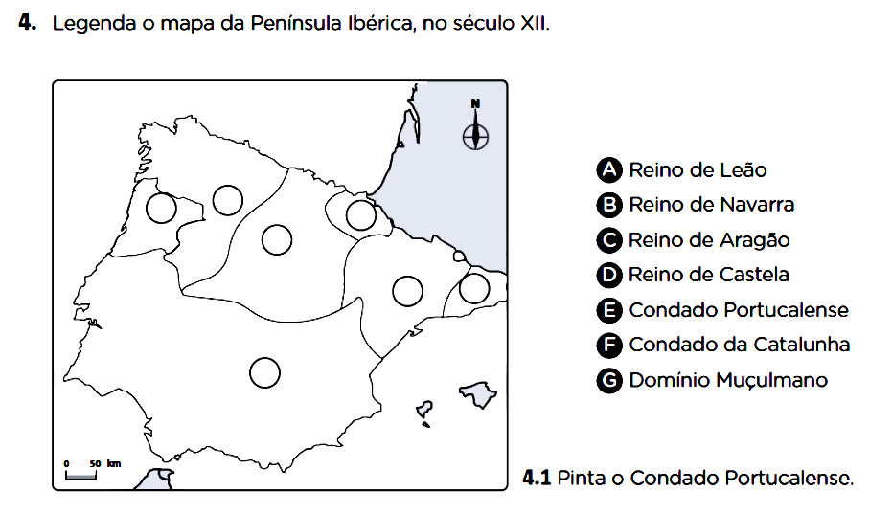
- Completa com D. Henrique de Borgonha, D. Afonso VI, Condado Portucalense, filha.
Um dos cavaleiros que veio ajudar a combater os muçulmanos foi ____________________ a quem ____________________ entregou o governo do ____________________ e concedeu a mão da sua ____________________ em casamento.
- Qual foi a principal preocupação do conde D. Henrique?
_______________________________________________________________________________________________________________________________

- Seleciona com X as opções corretas.
D. Teresa governava o condado de acordo com o filho.
D. Teresa governava o condado contrariando o rei de Castela.
D. Afonso Henriques pretendia a independência do Condado Portucalense.
D. Teresa e D. Afonso Henriques discordavam sobre o governo do Condado Portucalense.
D. Afonso Henriques conseguiu a independência do Condado Portucalense.
- Completa, usando as seguintes palavras: novo; tropas; São Mamede; mãe; cavaleiro.
Ainda ____________________, Afonso Henriques armou-se ____________________ e reuniu as ____________________ que em 1128 venceram as lideradas pela sua ____________________ na batalha de ____________________.

- Quem foi o primeiro rei de Portugal?
_______________________________________________________________

- Sublinha a opção correta.
  - Através do Tratado de Zamora, o rei de Leão e Castela…
retirou a independência do reino de Navarra.
concedeu a D. Henrique a mão da sua filha.
retirou a independência ao reino de Leão.
concedeu a independência do Condado Portucalense.

- Qual foi o cognome por que ficou conhecido D. Afonso Henriques?
________________________________________________________________

Grupo II
- Seleciona com X as opções corretas.
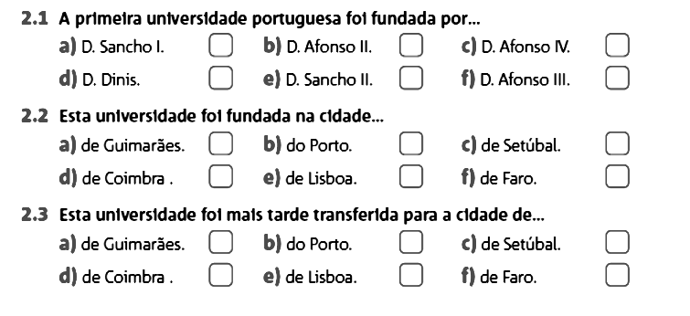

- Relaciona, de acordo com os grupos sociais que existiam no reinado de D. Afonso IV.
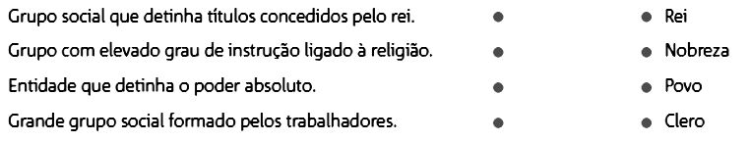
- Completa, de acordo com os acontecimentos que marcaram o final da primeira dinastia (D. Fernando; sucessão; filha; Castela; independência).

Com a morte do rei ____________________, desencadeou-se um problema de ____________________ ao trono. Este deveu-se ao facto da sua ____________________ ser casada com D. João I, rei de ____________________. Caso ela fosse aclamada rainha, Portugal perderia a sua ____________________.

- Apresenta quatro motivos que levaram Portugal à conquista e descoberta de novas terras.
________________________________________________________________
_______________________________________________________________
_____________________________________________________________
_______________________________________________________________

- Como se chamava o filho de D. João I que orientou as primeiras expedições na descoberta de novas terras.
______________________________________________________________

- No ano de 1755, Portugal sofreu uma grande catástrofe natural. O que aconteceu?
_____________________________________________________________________________________________________________________________

24.1 Quem se notabilizou no processo de reconstrução, após essa catástrofe?
______________________________________________________________
________________________________________________________________

Grupo III
- Assinala com X as afirmações verdadeiras.
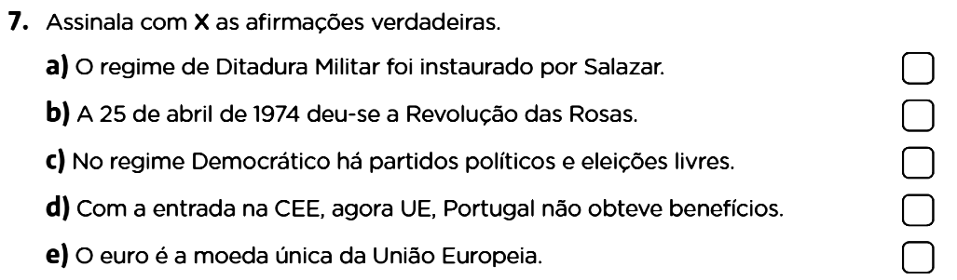

- Observa a imagem e comenta-a, tendo em conta a importância deste acontecimento.
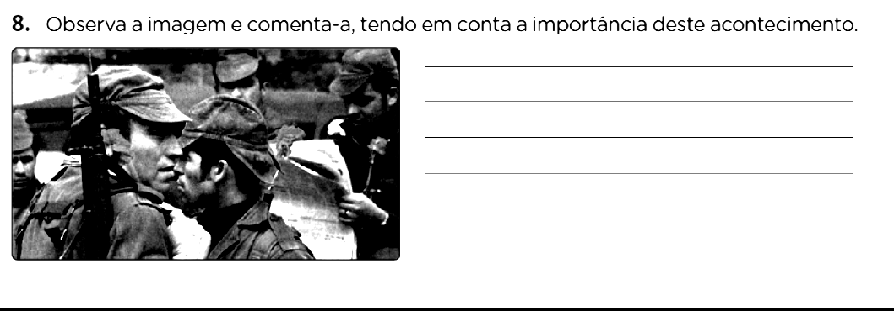

- Justifica a afirmação: «A entrada de Portugal na CEE é um marco histórico».
________________________________________________________________________________________________________________________________________________________________________________________________________________________________________________________________________________________________________________________________

